UGEL CHUCUITO -JULI
Gobierno Regional
Gerencia de Desarrollo Social

Dirección Regional de Educación Puno

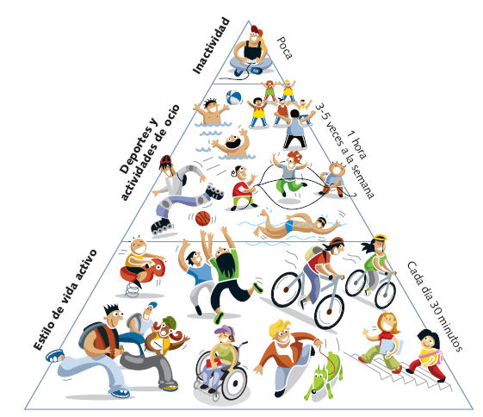
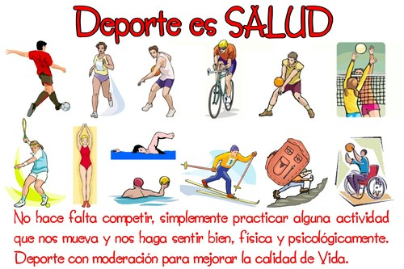
JUEGOS DEPORTIVOS ESCOLARES NACIONALES 2019

CRONOGRAMA DE LA ETAPA PROVINCIAL- JULI
CATEGORIA “O”
DETALLE | GENERO | CATEGORIA | LUGAR | FECHA | HORA SORTEO | HORA INICIO
FUTBOL | VARONES Y DAMAS | O | ESTADIO MUNICIPAL- JULI | 06-11-2019 | 09.45 AM | 10.00 AM
AJEDREZ | VARONES Y DAMAS | O | PERU BIRF - JULI | 06-11-2019 | 10.30 AM | 11.00 AM

NOTA:
- Se cumplirá estrictamente el horario del sorteo para lo cual deberá estar obligatoriamente el delegado de la institución a participar en esta etapa Provincial, caso contrario no se tomará en cuenta para su participación bajo su responsabilidad.
- Se respetará estrictamente las bases establecidas: RVM Nº 052-2019-MINEDU.
- Revisar las bases específicas para la participación de los estudiantes.
- Está prohibido suspender labores educativas en las II.EE bajo responsabilidad funcional y administrativa del Director.

La Comisión.

